**UNIVERSIDAD EAN**

**FACULTAD DE ESTUDIOS EN AMBIENTES VIRTUALES**

**MERCADEO**

**GUÍA #1 COMPETENCIAS COMUNICATIVAS Y APRENDIZAJE AUTÓNOMO**

**AUTOR**

**SERGIO ENRIQUE DUQUE TAMAYO**

**TUTURA**

**SANDRA PATRCIA OCHOA**

**BOGOTÁ, D.C., 16 DE FEBRERO DE 2013**

**TABLA DE CONTENIDO**

1. **Actividad 1**
   1. Mapa conceptual sobre el aula virtual………………………………………………4
   2. Planeación del bloque Competencias comunicativas

y aprendizaje autónomo……………………………………….……………………...4

* 1. Autoevaluación…………………………………………………..……………………12
  2. Actualización del perfil………………………………………………………………12
  3. Resumen sobre el Blackboard…………………………………………...…………13
  4. Evidencia de participación en medios de comunicación

del aula virtual…………………………………………………………………..…….17

* + 1. Correo electrónico…………………………………………………….…….…17
    2. Mensajería interna……………………………………………………..………18
    3. Foro de presentación………………………………………………….………18
    4. Espacio de grupos…………………………………………………...……..….18

1. **Actividad 2**
   1. Información sobre e-portafolio y herramientas WEB 2.0….…………..…….……19
   2. Escrito sobre la autorregulación y la importancia en el proceso de aprendizaje………………………………………………………………..…….……..20
   3. Participación en el foro sobre herramientas WEB 2.0………………………….…22
   4. Plan estratégico para mejorar las habilidades de escucha…………………..…..22
   5. Plan estratégico para mejorar las habilidades de lectura………………………...23
2. **Actividad 3**
   1. Documento sobre trabajo colaborativo…………………………………..…………24
   2. Oportunidad de negocio……………………………………………………..……….26
   3. Matriz DOFA de la oportunidad de negocio………………………………..………27
   4. Evidencia de consulta en la biblioteca virtual………………………………...……28

**Índice de tablas**

Planeación del bloque Competencias comunicativas y aprendizaje autónomo……………………………………………………………………………….….. 4

**Lista de imágenes**

Autoevaluación…………………………………………………………....…………………...12

Actualizar foto del perfil……………………………………………………………………….12

Resumen sobre las funcionalidades de Blackboard/Collaborate……………………...…13

Ingreso al Blackboard……………………………………………………………..…………..14

Archivo “Play.jnlp”…………………………………………………….……………………….14

Ventana Java…………………………………………………………………………………..14

Ventana de carga de Blackboard…………………………………………………………….14

Ventana de participantes Blackboard…………………………………………….…………15

Imagen de familiarización Blackboard……………………………………...……………….15

Evidencia correo electrónico……………………………………………….…………………17

Evidencia mensajería interna………………………………………………...………………18

Evidencia foro de presentación………………………………………………………………18

Evidencia grupos………………………………………………………………………………18

Participación en foro WEB 2.0……………………………………………………………….22

Evidencia de consulta en la biblioteca……………………………………………...……….29

**Actividad 1**

**Mapa conceptual sobre el aula virtual** 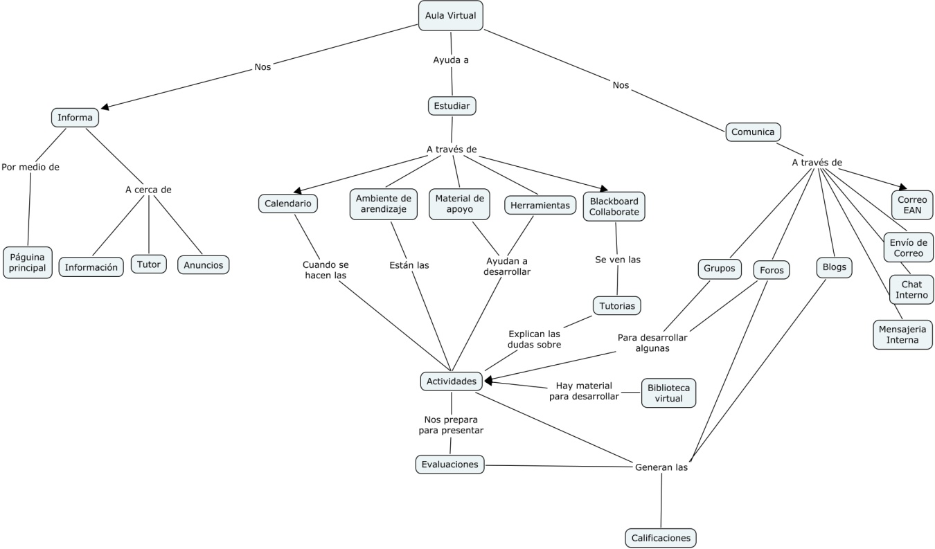

**Planeación de las actividades del bloque**

|  |  |  |  |  |  |  |  |  |  |
| --- | --- | --- | --- | --- | --- | --- | --- | --- | --- |
| Semana | Guía | Actividad | Tarea a realizar | Metodología | | Destino | | | Fecha de entrega |
| Individual | Grupo | Documento o Texto | E-Portafolio | Otro |
| Semana 1 | Guía 1 | Tarea Actividad 1 | Tutoría 1 | x |  |  |  |  | 05/02/2014 |
| Semana 1 | Guía 1 | Tarea Actividad 1 | Mapa Conceptual | x |  | x |  |  | 16/02/2014 |
| Semana 1 | Guía 1 | Tarea Actividad 1 | Planeación del Bloque | x |  | x |  |  | 16/02/2014 |
| Semana 1 | Guía 1 | Tarea Actividad 1 | Actualizar foto del perfil | x |  | x |  |  | 16/02/2014 |
| Semana 1 | Guía 1 | Tarea Actividad 1 | Autoevaluación | x |  | x |  |  | 16/02/2014 |
| Semana 1 | Guía 1 | Tarea Actividad 1 | Resumen de Blackboard | x |  | x |  |  | 16/02/2014 |
| Semana 1 | Guía 1 | Tarea Actividad 1 | Evidencia de participación en medios de comunicación | x |  | x |  |  | 16/02/2014 |
| Semana 1 | Guía 1 | Tarea Actividad 2 | Exploración del Objeto 2 | x |  | x |  |  | 16/02/2014 |
| Semana 1 | Guía 1 | Tarea Actividad 2 | Escrito sobre la importancia en la autorregulación en el aprendizaje | x |  | x |  |  | 16/02/2014 |
| Semana 1 | Guía 1 | Tarea Actividad 2 | Foro WEB 2.0 | x |  | x |  |  | 16/02/2014 |
| Semana 1 | Guía 1 | Tarea Actividad 2 | Plan mejora habilidades de escucha | x |  | x |  |  | 16/02/2014 |
| Semana 1 | Guía 1 | Tarea Actividad 3 | Plan mejora habilidades de lectura | x |  | x |  |  | 16/02/2014 |
|  |  |  |  |  |  |  |  |  |  |
| Semana 2 | Guía 1 | Tarea Actividad 3 | Foro | x |  |  |  |  | 16/02/2014 |
| Semana 2 | Guía 1 | Tarea Actividad 3 | Tutoría 2 | x |  | x |  |  | 12/02/2014 |
| Semana 2 | Guía 1 | Tarea Actividad 3 | Documento sobre rabajar colaborativamente |  | x | x |  |  | 16/02/2014 |
| Semana 2 | Guía 1 | Tarea Actividad 3 | Identificar y describir oportunidad de negocio |  | x | x |  |  | 16/02/2014 |
| Semana 2 | Guía 1 | Tarea Actividad 3 | Matriz DOFA de la oportbidad de negocio |  | x | x |  |  | 16/02/2014 |
| Semana 2 | Guía 1 | Tarea Actividad 3 | Evidencia de la consulta en la biblioteca |  | x | x |  |  | 16/02/2014 |
| Semana 2 | Guía 1 | Tarea Actividad 3 | Adiconar citas y usar normas APA |  | x | x |  |  | 16/02/2014 |
|  |  |  |  |  |  |  |  |  |  |
| Semana 3 | Guía 2 | Tarea Actividad 1 | Tutoria 3 | x |  |  |  |  | 19/02/2014 |
| Semana 3 | Guía 2 | Tarea Actividad 1 | Encuentro virtual | x |  |  |  |  | 22/02/2014 |
| Semana 3 | Guía 2 | Tarea Actividad 1 | Desarrollar herramienta WEB 2.0 | x |  |  | x |  | 09/03/2014 |
| Semana 3 | Guía 2 | Tarea Actividad 1 | Lectura Arguelles, D., & Nagles, N. (2010) | x |  |  | x |  | 09/03/2014 |
| Semana 3 | Guía 2 | Tarea Actividad 1 | Actividad 1 de la página 48 del libro: Arguelles, D., & Nagles, N. (2010). | x |  |  | x |  | 09/03/2014 |
| Semana 3 | Guía 2 | Tarea Actividad 1 | Consulta pag. 50 y 65 Estrategias para  promover procesos de aprendizaje autónomo | x |  |  | x |  | 09/03/2014 |
| Semana 3 | Guía 2 | Tarea Actividad 1 | Respuesta a la pregunta ¿¿Por qué aprender autónomamente en un mundo interconectado? | x |  |  | x |  | 09/03/2014 |
| Semana 3 | Guía 2 | Tarea Actividad 1 | Actividad pag. 129 Estrategias para promover procesos de aprendizaje autónomo | x |  |  | x |  | 09/03/2014 |
| Semana 3 | Guía 2 | Tarea Actividad 1 | Autoevaluación | x |  |  | x |  | 09/03/2014 |
| Semana 3 | Guía 2 | Tarea Actividad 1 | Publicar el e-portafolio en facebook | x |  |  | x |  | 09/03/2014 |
|  |  |  |  |  |  |  |  |  |  |
| Semana 4 | Guía 2 | Tutoría | Tutoria 4 | x |  |  |  |  | 26/02/2014 |
| Semana 4 | Guía 2 | Tarea Actividad 2 | Esquema grafico sobre ensayo |  | x | x |  |  | 09/03/2014 |
| Semana 4 | Guía 2 | Tarea Actividad 2 | Actividad Pag. 248 Estrategias para promover procesos de  aprendizaje autónomo |  | x | x |  |  | 09/03/2014 |
| Semana 4 | Guía 2 | Tarea Actividad 2 | Planteamiento de tesis de negocio |  | x | x |  |  | 09/03/2014 |
| Semana 4 | Guía 2 | Tarea Actividad 2 | Busqueda en la WEB de autores que aprueben o nieguen la tesis |  | x | x |  |  | 09/03/2014 |
| Semana 4 | Guía 2 | Tarea Actividad 2 | Ensayo sobre de aprendizaje |  | x | x |  |  | 09/03/2014 |
| Semana 4 | Guía 2 | Tarea Actividad 2 | Autoevaluación al ensayo |  | x | x |  |  | 09/03/2014 |
| Semana 4 | Guía 2 | Tarea Actividad 2 | Publicar en Facebook |  | x |  | x |  | 09/03/2014 |
| Semana 4 | Guía 2 | Tarea Actividad 2 | Presentar trabajo |  | x | x |  |  | 09/03/2014 |
| Semana 4 | Guía 2 | Tarea Actividad 2 | Encuentro virtual | x |  |  |  |  | 09/03/2014 |
|  |  |  |  |  |  |  |  |  |  |
| Semana 5 | Guía 3 | Tutoría | Tutoria 5 | x |  |  |  |  | 05/03/2014 |
| Semana 5 | Guía 3 | Tarea Actividad 1 | Levantamiento de información sobre derechos de autor | x |  | x |  |  | 28/03/2014 |
| Semana 5 | Guía 3 | Tarea Actividad 1 | Realizar bibliografia | x |  | x |  |  | 28/03/2014 |
| Semana 5 | Guía 3 | Tarea Actividad 1 | Realizar mapa conceptual sobre la bibliografia | x |  | x |  |  | 28/03/2014 |
| Semana 5 | Guía 3 | Tarea Actividad 1 | Realizar escrito sobre la bibliografia | x |  | x |  |  | 28/03/2014 |
|  |  |  |  |  |  |  |  |  |  |
| Semana 6 | Guía 3 | Tarea Actividad 2 | Foro | x |  |  |  |  | 16/03/2014 |
| Semana 6 | Guía 3 | Tarea Actividad 2 | Tutoría 6 | x |  |  |  |  | 12/03/2014 |
| Semana 6 | Guía 3 | Tarea Actividad 2 | Encuetas Pag. 151 Construcción del discurso, hacia la formación de un profesional competente en el uso del lenguaje | x |  | x | x |  | 28/03/2014 |
| Semana 6 | Guía 3 | Tarea Actividad 2 | Esquema de representación de técnicas de expresión oral |  | x | x | x |  | 28/03/2014 |
| Semana 6 | Guía 3 | Tarea Actividad 2 | Realizar exposición para encuentro final |  | x | x | x |  | 28/03/2014 |
| Semana 6 | Guía 3 | Tarea Actividad 2 | Coordiandore del grupo enviar al tutor la información del grupo |  | x | x | x |  | 28/03/2014 |
| Semana 6 | Guía 3 | Tarea Actividad 2 | Documento sobre como trabajar colaborativamente |  | x | x | x |  | 28/03/2014 |
| Semana 6 | Guía 3 | Tarea Actividad 2 | Publicar en Facebook |  | x |  | x |  | 28/03/2014 |
| Semana 6 | Guía 3 | Tarea Actividad 2 | Presentar trabajo |  | x | x |  |  | 28/03/2014 |
|  |  |  |  |  |  |  |  |  |  |
| Semana 7 | Guía 3 | Tarea Actividad 3 | Tutoría 7 | x |  |  |  |  | 19/03/2014 |
| Semana 7 | Guía 3 | Tarea Actividad 3 | Presentar la versión final del ensayo | x |  | x |  |  | 28/03/2014 |
| Semana 7 | Guía 3 | Tarea Actividad 3 | Realizar video sustentando el desarrollo del trabajo | x |  |  | x | x | 28/03/2014 |
|  |  |  |  |  |  |  |  |  |  |
| Semana 8 | Guía 3 | Tarea Actividad 3 | Entrega de Guía 3 |  |  |  |  |  | 28/03/2014 |
| Semana 8 | Guía 3 | Tarea Actividad 3 | Autoevaluación Guía 3 | x |  |  |  |  | 28/03/2014 |
| Semana 8 | Guía 3 | Tarea Actividad 3 | Prueba final | x |  |  |  |  | 28/03/2014 |
| Semana 8 | Bloque | Bloque | Encuentro final | x |  |  |  |  | 29/03/2014 |
| Semana 8 | Bloque | Bloque | Prueba extemporanea | x |  |  |  |  | 01/04/2014 |

**Autoevaluación**

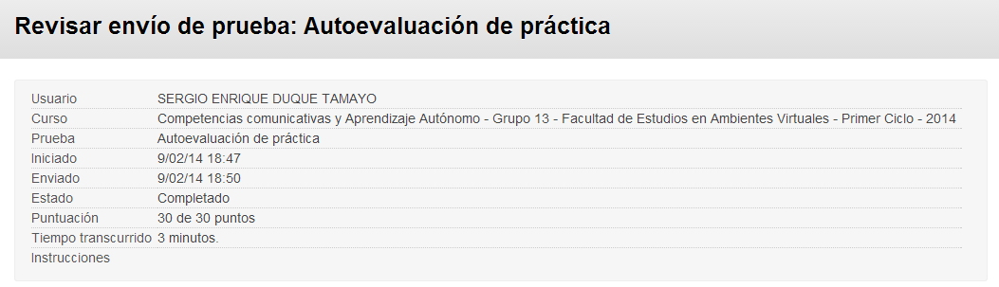

**Actualizar foto del perfil**

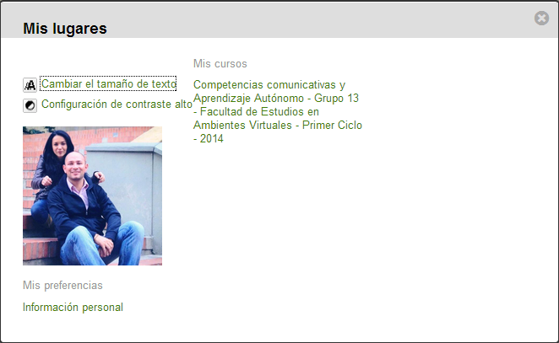

**Resumen sobre las principales funcionalidades de Blackboard/Collaborate**

**Que es Blackboard/Collaborate**

Es un sistema de video conferencia que nos permite realizar sesiones grupales con la ventaja de que cada uno de los integrantes puede estar en cualquier parte del mundo y lo único que se necesita es un computador con características técnicas básicas y conexión a internet estable.

**Preparativos**

Los requerimientos técnicos para tener una buena experiencia en el uso de Blackboard/Collaborate son los siguientes:

* Conexión a internet estable con una velocidad de 2 MBps. En caso de conectarse desde la red de la empresa, puede presentar inconvenientes por bloqueos de seguridad, en este caso es necesario tener habilitados los puestos 80, 443 o 2187.
* Computador con procesador Intel o superior.
* Tener instalado el plug de Java versión 6 o 7. Si el computador es Windows o Mac se debe tener en cuenta que la versión de Java debe ser la adecuada

**Ingreso**

Para iniciar sesión se debe ingresar a través del Aula Virtual y dar clic en el link “Blackboard/Collaborate”.

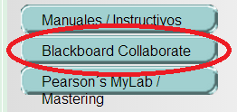

El sistema generara unas ventanas de alerta dependiendo del navegador, se deben leer y dar clic en “Aceptar”. Par poder acceder a la tutoría el navegador descarga un archivo llamado “Play.jnlp”.



Debemos dar clic en el último archivo descargado para poder abrir Blackboard/Collaborate. Sabremos que estamos ingresando por que el sistema muestra que se abre una ventana de Java:



Posterior, se abre la ventana que muestra la carga de Blackboard Collaborate:

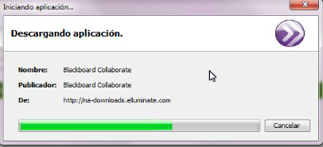

Una vez termina de cargar esta ventana se cierra y abre el aplicativo Blackboard/Collaborate. Podemos saber que estamos conectador porque nuestro nombre aparecerá en el panel de participantes:

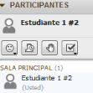

**Usando Blackboard Collaborate**

Para el uso de Blackboard/Collaborate primero debemos familiarizarnos con las diferentes áreas del aplicativo:

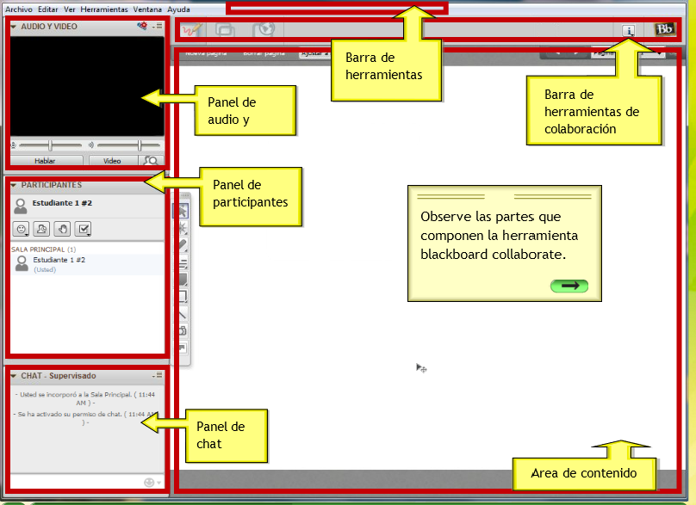

Pruebas de entrada y salida de audio:

* Se debe configurar el medio que usaremos para escuchar la tutoría, puede ser parlante o auricular. También es necesario configurar el micrófono para que nos escuchen.
* En la opción de herramientas, podemos configurar nuestro audio de entrada y salida.
* Configurar los medios de audio entrante y saliente es muy fácil, solo se debe seguir las instrucciones del ayudante de configuración.

Comunicación dentro de Blackboard Collaborate

* Podemos comunicarnos con el tutor y nuestros compañeros por medio de unos emoticones que reflejan nuestros gestos. Esta herramienta es útil para manifestar aprobación o negación de los estudiantes hacia alguna pregunta del tutor. Se recomienda usar audífonos ya que los parlantes del computador generan eco y puede ser molesto para nuestros compañeros y tutor.
* Podemos solicitar al tutor que nos habilite para hablar solicitando la palabra, esto se hace por medio del botón que refleja una mano levantada. Cuando el tutor nos de la palabra, se debe dar clic en el botón “Hablar” (También se puede usar la opción Crtl + F2), cuando terminemos nuestra intervención, debemos dar clic de nuevo en el botón “Hablar”. Podemos habilitar la cámara de nuestro computador para que los otros participantes nos vean durante nuestra intervención, para esto debemos dar clic en el botón “Video” y nuevamente clic para deshabilitar la cámara.
* También se pueden hacer votaciones por medio del check box, esta herramienta nos permite votar a favor (yes), en contra (no) y en blanco (none). También ha otras alternativas de votación. En el menú Herramientas/Encuestas se podrá configurar las encuestas
* Podemos hacer intervenciones, como preguntas o aclaraciones inmediatas a través del chat, luego podemos guardar la información del chat en formato PDF si queremos tener registro de lo comunicado por este medio.
* En la pizarra interactiva podemos compartir información virtual con los participantes, quienes podrán realizar diferentes actividades sobre esta. En la pizarra se podrá:
  + Compartir archivos no solo visualmente, también como un archivo para que los participantes lo puedan guardar en su computador.
  + Realizar visitas a sitos WEB.
  + Compartir aplicaciones.

**El tutor**

* El tutor tendrá privilegios que podrá encontrar en la ventana de los participantes, estos privilegios le permitirán asignar salas ilimitadas o distribuir usuarios entre salas, además de muchas otras cosas. Las actividades en salas adicionales no quedan grabadas.
* Cuando pidamos la palabra el tutor es quien la asignara
* Podrá crear evaluaciones, cargarlas y luego guardar en el PC las respuestas realizadas por los participantes.
* También podrá habilitar un cronometro visible o no para los participantes, con el se podrá medir el tiempo de actividades.

**Evidencia de participación en medios de comunicación**

**Correo electrónico**

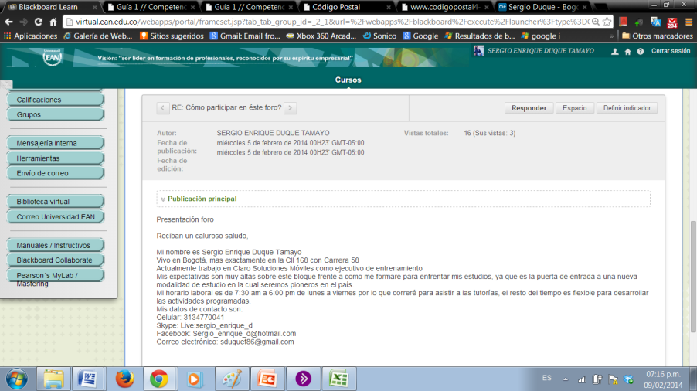

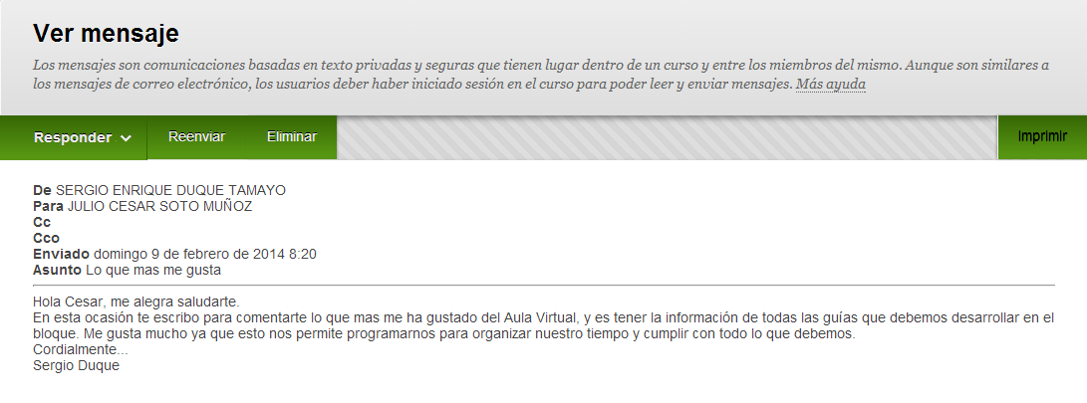**Mensajería interna**

**Foro de presentación**

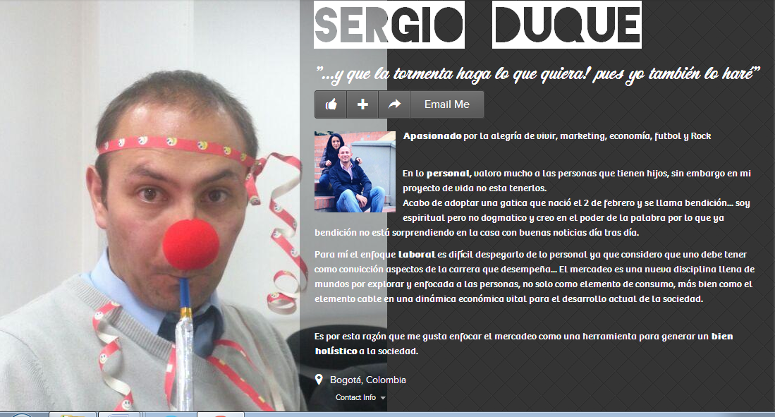

**Espacio de grupos**

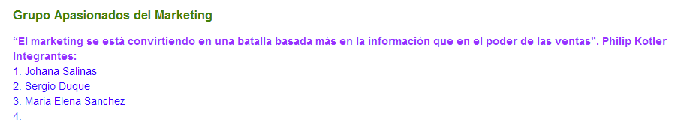

**Actividad 2**

**Información sobre e-portafolio y herramientas WEB 2.0**

Es una herramienta que nos ayuda en un proceso de aprendizaje[1], ya que la creación de un e-portafolio puede ser gracias a una tarea interpuesta al estudiante, la cual debe hacer constante mente poblada, el e-portafolio se convierte en una herramienta poderosa para incentivar la autorregulación en un proceso académico. Gracias a ser una herramienta moderna de comunicación, las nuevas generaciones se pueden ver incentivadas con mucha facilidad, ya que pueden conocer a otras personas, realizar contactos en otras fronteras expresando sus puntos de vista o generando ideas de negocio iniciadas por una tarea como el e-portafolio.

Los e-portafolio se presentan en la educación como una herramienta de evaluación, sin embargo el camino por recorrer es largo, ya que se puede presentar como un una herramienta para el desarrollo personal y profesional.[2]

En la creación de un blog encontramos herramientas que nos ayudan a familiarizarnos con la creación de nuestro Blog y alimentación de información para este, a continuación presentamos algunas de ellas:

Wordpress: Es una página que nos ayuda a crear Blogs, enfocada a ser de fácil de manejar para todas las personas que quieran hacer sus publicaciones personales en la WEB[3]

Blogger: Es el portal de Google que le permite a los usuarios de Gmail, crear Blogs enlazándolos con su perfil de Google+. Su fortaleza es que gracias a ser “hijo” del gigante de la web Google, Blogger presta a sus usuarios gran cantidad de herramientas como “Hello” (permite realizar intercambio de fotografías entre sus usuarios), uso de varias plantillas y la posibilidad de generar ingresos a creadores de Blogs más populares gracias a la publicidad, entre otros beneficios[4].

Un Wiki, es un documento WEB que se puede compartir con varias personas para que puedan agregar, quitar o modificar información con un solo clic.[5] Para crear un Wiki, podemos encontrar varias páginas en la WEB que nos ayudan, cada una tiene sus características particulares[6]:

* [**Wikispaces**](http://www.wikispaces.com/)**Te permite alojar hasta 2Gb de archivos.**
* [**Wetpaint**](http://www.wetpaint.com/)**Tiene interesantes plantillas.**
* [**PBwiki**](http://pbwiki.com/)**Un espacio que sería bueno para usuarios con intenciones privadas de hacer un wiki (se comparte el password a los colaboradores).**
* [**Wikia**](http://www.wikia.com/wiki/Wikia)**Empieza creando tu cuenta para iniciar tu wiki.**
* [**Wikidot**](http://www.wikidot.com/)**Tiene un amplios sistema de edición de texto**

Finalizando, el e-portafolio se convierte en un medio de comunicación moderno que nos ayuda a tener una bitácora de nuestro proceso académico, reflejado al mundo. No solamente es nuevo, es necesario para el profesional de mercadeo en la era de las comunicaciones desenvolverse con esta nueva herramienta que nos llena de información independiente y pura de lo que pide el mercado.

**Escrito sobre la importancia en la autorregulación en el aprendizaje**

La autorregulación es un proceso que hace referencia a "las ideas, sentimientos y actos generados por uno mismo y que se orientan de manera sistemática a la consecución de metas"[7]. En cualquier proceso de aprendizaje se podemos ver que hay unas metas que alcanzar para identificar si en realidad interiorizamos el aprendizaje. Estas metas pueden ser medidas por medio de una evaluación en casi siempre en todos los casos son impuestas y evaluadas por una persona externa al aprendiz, como un profesor o una entidad que evalúa el aprendizaje.

Dentro del contexto de educación tradicional, donde el estudiante asiste a un aula de clase, un maestro le trasmite un conocimiento y posterior le impone tareas, la motivación para aprender va decreciendo mientras avanza el tiempo que el estudiante tiene que realizar tareas que no desea realizar. La autorregulación juega un papel importante en mantener el interés del estudiante durante el proceso de aprendizaje, como lo manifiestan Arguelles y Nagles (2010) ya que ofrece procesos para consolidar el conocimiento que podemos adecuar según nuestro gusto.

Según Arguelles y Nagles (2010) los procesos de Autorregulación tienen 4 pasos:

1. Plantación: Es donde se realiza un plan de acción para la autorregulación.
2. Supervisión: Es un proceso donde se verifica que la planeación si está siendo ejecutada como se planifico inicialmente.
3. Evaluación: Nos da información de la calidad obtenida de proceso de autorregulación y determina si estamos logrando las metas que se interpusieron al inicio del proceso de aprendizaje.
4. La progresión: Con los datos arrojados por la evaluación se pueden determinar los ajustes que se deben realizar para mejorar los resultados de la autorregulación.

Dentro del proceso de autorregulación para el aprendizaje, está teniendo cada vez mas acogida una herramienta nueva llamada e-portafolio. Esta es de gran ayuda ya que promueve la motivación del estudiante a ser protagonista de su proceso de aprendizaje, mejorando su desempeño, recordando con mayor facilidad los nuevos conocimientos y aplicándolos de forma práctica a la vida real, además de percibir que hubo un mejor manejo de los temas vistos en las materias[8].

**Foro WEB 2.0**

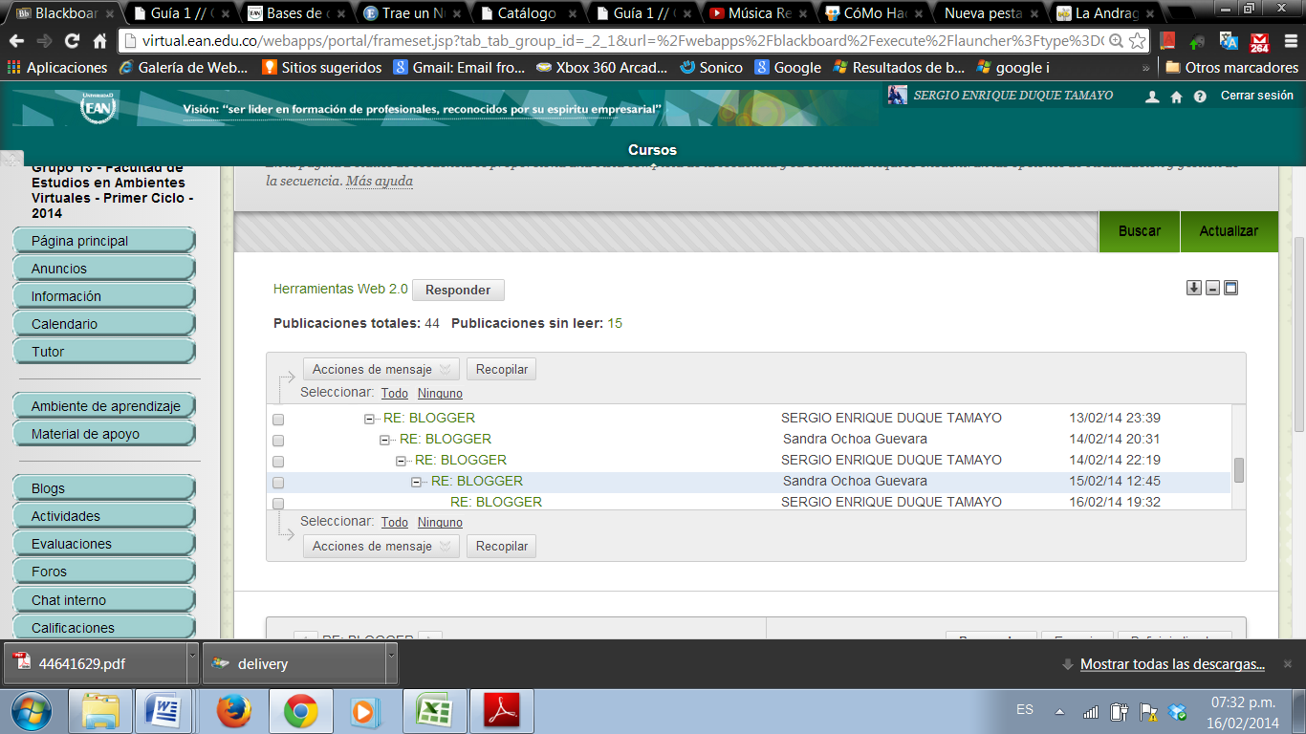

**Plan mejora habilidades de escucha**

Estrategia: Se realizará refuerzo en los puntos más débiles encontrados en la encuesta.

* **¿Al Escuchar Crea Objetivos Predeterminados?**
* **¿Al escuchar representa imágenes en la mente?**
* **¿Al escuchar interpreta pistas contextuales?**
* **¿Al escuchar reconoce términos claves?**
* **¿Al escuchar presupone principios de verdad en el orador?**
* **¿Al escuchar reacciona con empatía por el orador y por el mensaje?**

La estrategia para mejorar la aptitud de escucha será:

Retener los nombres nuevos, repítalos. Contextualice el tema. Parafrasear los puntos más importantes, concéntrese física y mentalmente en quién está hablando. Mirar a los ojos de quien habla. Observar, analizar e interpretar los movimientos del orador. Demostrar interés por lo que escucha y reaccione con empatía.

**Plan mejora habilidades de lectura**

Estrategia: Se realizará refuerzo en los puntos más débiles encontrados en la encuesta.

* **¿Al leer crea objetivos predeterminados?**
* **¿Al leer representa imágenes en la mente?**
* **Al leer comprende los pensamientos que están detrás de lo escrito?**
* **¿Al leer reacciona frente al mensaje?**
* **¿Al leer construye otros textos a partir de lo leído?**

En un primer principio Es indispensable contextualizar con antelación preparándose para relacionar todo el conocimiento que permita activar la nueva información de manera significativa y comprensible. Dentro de las estrategias de lectura que favorecen la activación de esquemas texto-lingüísticas se encuentra la de conocer las propiedades del discurso escrito: cohesión y coherencia, la de emplear estrategias de acceso léxico, la de concebir el lenguaje como instrumento de comunicación.

**Actividad 3**

**Grupo: Apasionados por el marketing**

**Integrantes:**

* Johana Salinas Quintana
* María Elena Sánchez
* Sergio Enrique Duque Tamayo

**Documento sobre trabajar colaborativamente**

Si bien es cierto, para el desarrollo de actividades que son orientadas a un objetivo colectivo, es necesario la conformación de un grupo de trabajo que conozca e implemente la estructura requerida en el trabajo colaborativo,  para llevar a cabo cada una de las actividades planteadas y que éstas a su vez sean exitosas en la presentación final.

Por ello se hace necesario reconocer los elementos que hacen parte fundamental como lo son: la libertad de decisión y autonomía, roles, flexibilidad, creatividad, compromiso y co-evaluación, todos estos deben ser conocidos por cada uno de los integrantes del grupo, sin que haya oportunidad de tener desviaciones en la persecución de los objetivos conjuntos con el aporte individual de cada participante.

Vale la pena destacar que debe existir un engranaje especial en cada unos de los elementos mencionados para alcanzar satisfactoriamente la solución de las actividades.  Por tanto, en la libertad de decisión y autonomía, se ve cómo cada miembro reconoce y desarrolla cada una de sus habilidades tanto individuales como grupales para alcanzar los objetivos conjuntos;  es así como se hace necesario asignar un rol específico para cada integrante y que éste a su vez aporte desde sus habilidades y experticia de manera asertiva en el desarrollo de las tareas, cada miembro tiene un deber en la construcción de una parte del producto final.

La flexibilidad nos muestra que se debe reconocer la contribución de cada miembro desde su rol, como también lo que puede aprender de los otros participantes, es indispensable saber que no hay un solo líder y que el rol del mismo puede cambiar dependiendo la naturaleza del trabajo, adicionalmente no es suficiente concentrarse en la tarea puntual sino también enseñar al resto de la colectividad.

Con la creatividad de cada miembro se llegan a conseguir ideas colectivas que aportan soluciones innovadoras para las problemáticas emergentes en la solución del trabajo, esto siempre y cuando cada grupo se responsabilice del trabajo  y sepan que todos los integrantes son responsables por las ideas expuestas, porque éstas son el resultado de un conjunto.  Ya en la etapa final del trabajo colaborativo debe aparecer la co-evaluación en la que todos hacen una evaluación del desempeño de cada integrante reconociendo logros individuales y colectivos traduciéndose esto en una retroalimentación que identifique desviaciones y aporte soluciones efectivas.

Es así como evidenciamos cada uno de estos elementos en el desarrollo de esta actividad, alineando habilidades, conocimiento y experticia de cada uno de nosotros aportando y aprendiendo de nuestros compañeros en el momento justo, teniendo roles específicos y liderando en uno u otro momento de acuerdo a la necesidad.

**Identificar y describir oportunidad de negocio**

Antecedentes:

La revista México Desconocido, dentro de un artículo que trata sobre franquicias, menciona a la empresa “No Mas Vello” como una de opción novedosa como oportunidad de negocio[9].

Para poder generar la idea de negocio, es importante tener respuesta a las siguientes preguntas[10]

**Que Es lo que vamos a vender?**

Tratamientos de depilación definitiva con IPL

**Quien lo va a comprar?**

Todas las personas entre los 18 y 50 años que quieran eliminar el vello en alguna parte de su cuerpo

**Porque lo va a comprar?**

Para sentirse más bella (o), segura (o) de sí misma, por comodidad, practicidad y ahorrar tiempo.

**Como vamos a hacer dinero?**

Generando paquetes competitivos en el mercado que cubran los costos de los materiales implementados, el tiempo del personal y costo de la máquina IPL.

**Oportunidad de negocio**

Creemos en la importancia del tiempo, comodidad y seguridad para las mujer y hombres moderna, por eso ofrecemos tratamientos de depilación definitiva, usando la tecnología IPL, que elimina los bellos y manchas en la piel de forma segura y efectiva.

**Matriz DOFA de la oportunidad de negocio**

Análisis DOFA Tratamiento IPL + RF estético con luz pulsada

**Debilidades:** Por ser un tratamiento con luz pulsada que usa una tecnología de luz blanca está indicada para aquellas personas que tienen o han tenido problemas de queloides, hiper o hipo pigmentación y no para aquellas que poseen piel oscura o bronceada siendo inadecuada para someterse a un procedimiento de **IPL.**

**Oportunidades**: Los tratamientos dermatológicos utilizados con esta clase de tecnología **IPL + Radiofrecuencia** son tratamientos más suaves a diferencia de otros tipos de tecnologías laser dando resultados en pocas sesiones, en la actualidad el mercado de hombres utilizando tratamientos IPL + Radiofrecuencia es de 4 a 1, es decir, la población masculina es un gran mercado que ve una buena oportunidad para este tipo de tratamiento mínimamente invasivo.

**Fortalezas:** El operador puede controlar las pulsaciones de luz, eso incluye el tipo de onda, duración y frecuencia de las pulsaciones, logrando con esto un uso adecuado de la tecnología en la piel del paciente, teniendo en cuenta el tipo de tratamiento a realizar.

Las ventajas de usar el procedimiento **IPL + Radiofrecuencia** frente a sus sustitutos son:

1. Tiempo. El tiempo que dura cada sesión es de aproximadamente 10 minutos lo que hace que sea un procedimiento bastante rápido a diferencia de sus sustitutos como la cera y las cremas depilatorias

2. Durabilidad. El proceso de rasurado con maquina es de sólo 24 horas, las sesiones de IPL hacen que se retarde la salida del bello hasta llegar a la depilación definitiva

3. Seguridad. A diferencia de la cera cuya operación es de uso casero y de la rasuradora que puede generar cortaduras, la depilación con Luz Pulsada IPL es una técnica vigilada por la Secretaria de Salud Distrital cuya operación es de exclusividad médica, por ello quién opera el dispositivo está capacitado para brindar seguridad al paciente durante y después del proceso.

4. Manejo del dolor. La luz pulsada a diferencia del Laser genera una onda menos dolorosa, por otro lado la técnica de anestesia con frio localizado a diferencia de la utilización de la cera evita generar dolor.

**Amenazas:** Por ser un tratamiento mínimamente invasivo, este debe estar sujeto a valoración médica lo que incrementa los costos del mismo; por otro lado excluye ciertos tipos de piel según su fototipo, además de ciertos antecedentes congénitos que impiden el uso del mismo.

El uso de cupones que deterioran el precio de venta al publico.

La anterior información fue obtenida en una entrevista a un experto en el tema[11]

**Evidencia de la consulta en la biblioteca**

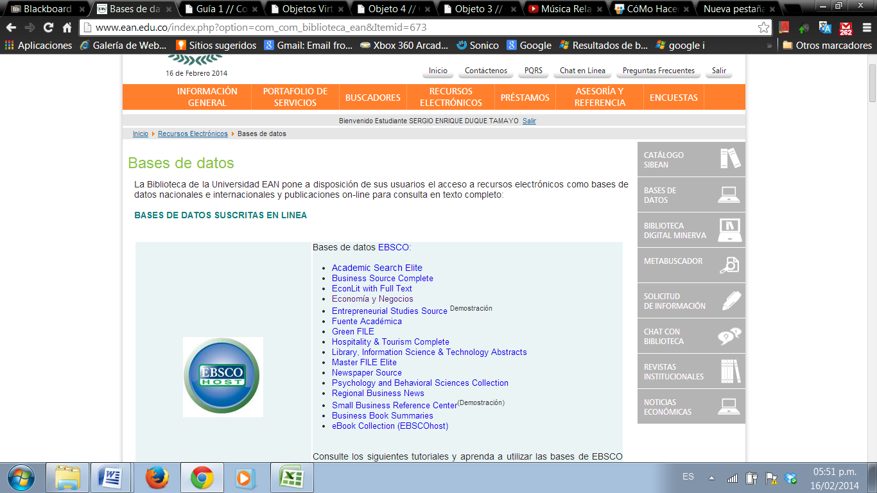

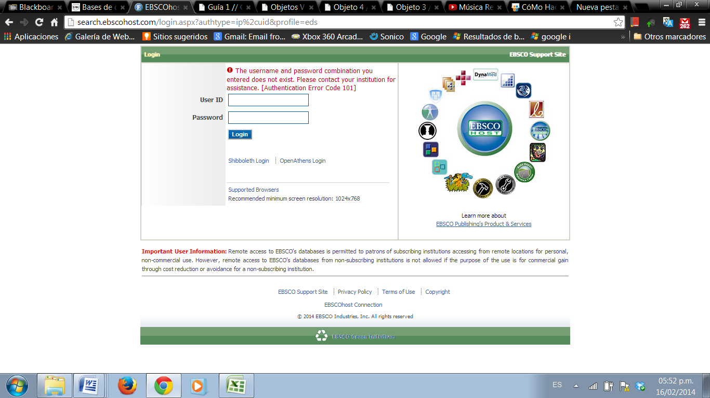

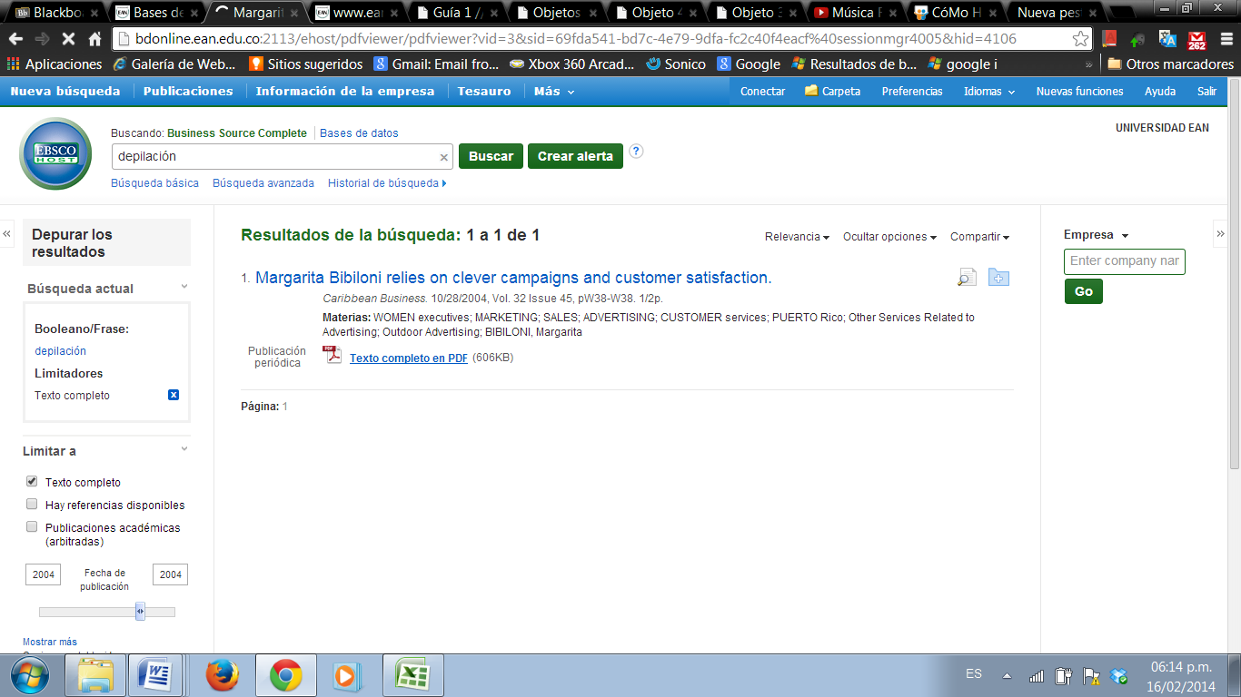

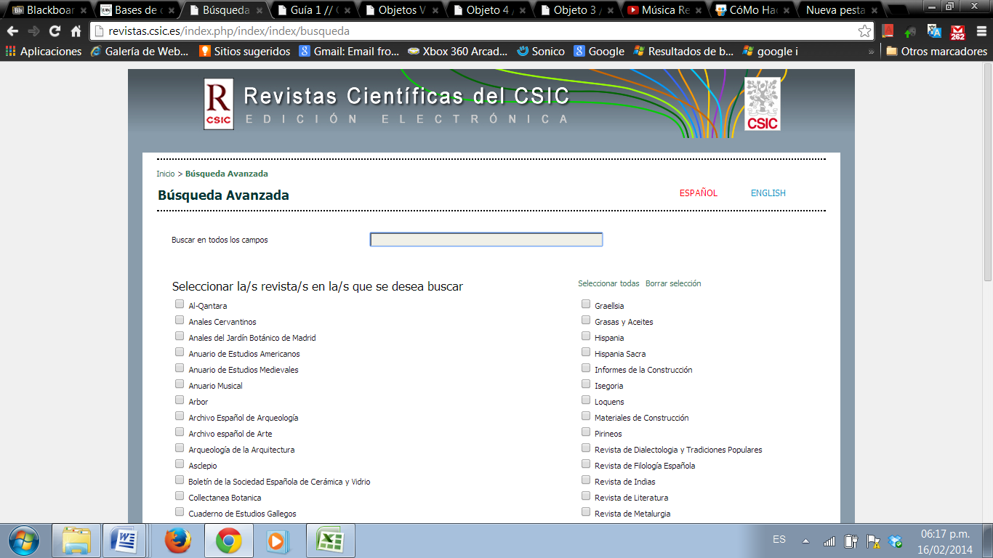

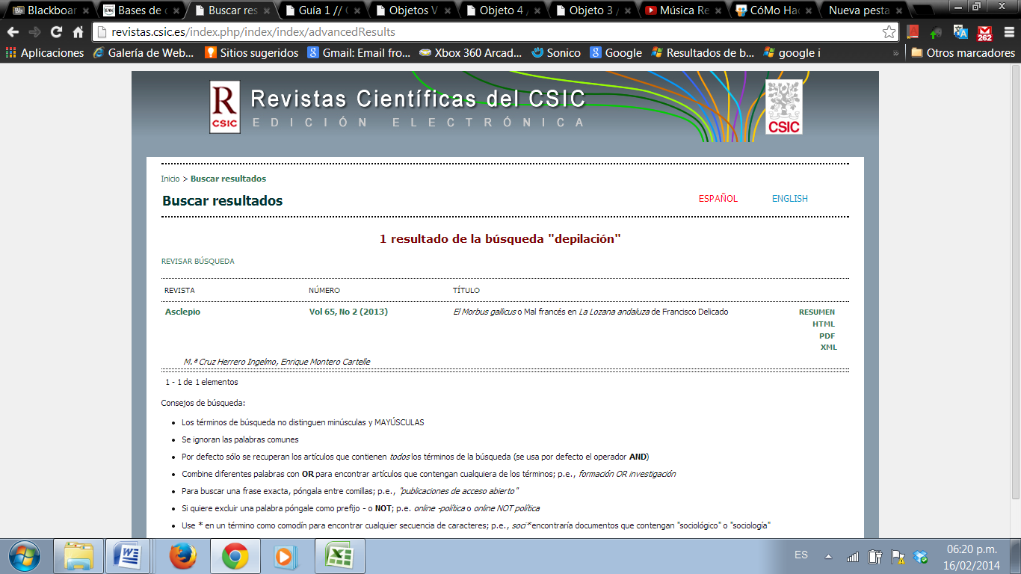

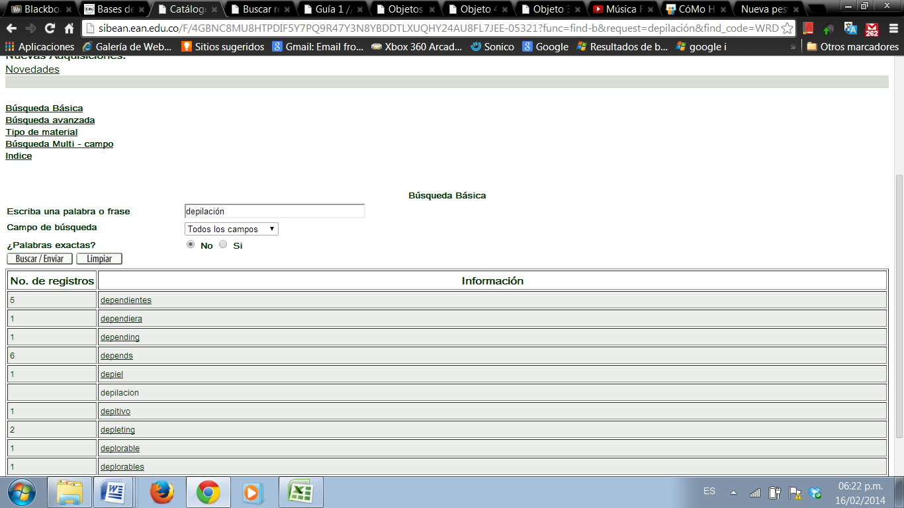

1. Rubio Royo, E. (2008) *Creación de mi e-portafolio.* Recuperado de:<http://www.slideshare.net/erubio/creacin-de-mi-eportfolio-introduccin>
2. Garcia Doval, F. (2005) *El papel de los portafolios electrónicos en la enseñanza-aprendizaje de las lenguas* <http://www.um.es/glosasdidacticas/GD14/10.pdf> recuperado el 11/02/2014 a las12:28
3. Word Press. *Portal de bienvenida.* <http://es.wordpress.org/>
4. *Que es un Blogger.* <http://www.misrespuestas.com/que-es-blogger.html>
5. Alier, M. Alier, M.(2007). *¿Qué es un wiki?* <https://www.youtube.com/watch?v=jIgk8v74IZg> España
6. # (2010) *Cinco sitios para hacer wikis*

   <http://www.clasesdeperiodismo.com/2010/03/25/cinco-sitios-para-hacer-wikis/>
7. Arguelles, D., & Nagles, N. (2010). Estrategias para promover procesos de aprendizaje autónomo (4a edición).
8. ## **Escudero**. **Morales**. **Sumano**. (2011) *Motivación y autorvegulación a partir del uso del portafolio electrónico en los alumnos del nivel superior.* Recuperado de: <http://www.rieoei.org/rie_revista.php?numero=rie55a07>

  
9. (2009). *Trae un Nuevo Concepto a México.* Entrepreneur Mexico, 17, 116-118.
10. (2004). *Desarrollando una idea de negocios.* Recuperado de:<http://www.slideshare.net/jhmazmir09/cmo-hacer-una-idea-de-negocio>
11. Entrevista realizada a Sandra Milena Florez, Gerente del Grupo Clínico MEDi IPS el día 12 de Febrero de 2014 en la ciudad de Bogotá.